Specifikace předmětu plnění
Název veřejné zakázky | Dárkové čepice na Hry X. zimní olympiády dětí a mládeže 2023
Podrobný popis – dárková čepice | 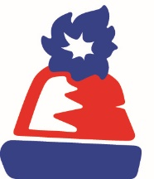  Dárková čepice na Hry X. zimní olympiády dětí  a mládeže 2023.  Funkční, zimní čepice s bambulí pro sportovní použití a běžné nošení dle přiloženého grafického vzoru. Čepice by se měla maximálně vizuálně blížit uvedenému motivu z loga olympiády.    Ve spodní, modré části čepice bude umístěno logo ODM v bílé barvě.  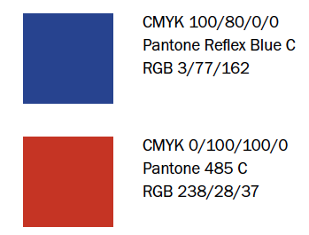  Barvy  CMYK 100/80/0/0  Pantone Reflex Blue C  RGB 3/77/162  CMYK 0/100/100/0  Pantone 485 C  RGB 238/28/37  Zadavatel preferuje maximální věrné provedení dle grafické předlohy
Podrobný popis – čepice pro dobrovolníky | Čepice pro dobrovolníky na Hry X. zimní olympiády dětí a mládeže 2023.  V barvách loga ODM 2023, tedy modrá, červená, nebo bílá, je možná i kombinace barev) funkční, zimní čepice bez bambule pro sportovní použití a běžné nošení s logem ODM 2023. Čepice pro dobrovolníky bude vizuálně odlišná od dárkových čepic.  Barvy  CMYK 100/80/0/0  Pantone Reflex Blue C  RGB 3/77/162  CMYK 0/100/100/0  Pantone 485 C  RGB 238/28/37
Vlastnosti | Funkční materiál do chladného počasí
Počet kusů | 1000 ks dárková čepice, 100 ks čepice pro dobrovolníky
Rozsah velikostí | Předpokládaný počet a rozsah velikostí dárková čepice:  - 500x Juniorská 12-16 let  - 500x Univerzální dospělá velikost (S-L)  Předpokládaný počet a rozsah velikostí čepice pro dobrovolníky:  - 100x Univerzální dospělá velikost (S-L)
Celková max. hodnota zakázky | 330.000,- Kč bez DPH

Zadavatel má právo konečný počet velikostí čepic upravit.

Zadavatel požaduje zaslání vzorků nabízených čepic (nemusí být v grafickém designu dárkové čepice – důležitý je tvar a materiál, případně barvy) + detailní grafický návrh dárkové čepice, který by se měl maximálně přiblížit designu loga viz obrázek výše. Zaslané vzorky budou po uzavření smlouvy nebo po zrušení zadávacího řízení zaslány účastníkům zadávacího řízení zpět.

Zadavatel požaduje dodání dospělých velikostí dárkových čepic v dárkovém balení (taštičky či krabičky). Dětské velikosti a čepice pro dobrovolníky nemusí být baleny jednotlivě.

Označení výrobce na čepici nesmí být větší než 6cm².

